8x8 LED 矩陣，用來顯示打磚塊畫面

一張含有 電子用品 的圖片

描述是以非常高的可信度產生

七段顯示器，用來顯示第幾關

一張含有 物件, 時鐘, 牆, 室內 的圖片

描述是以高可信度產生

LED 陣列，用來顯示發球路徑及球數

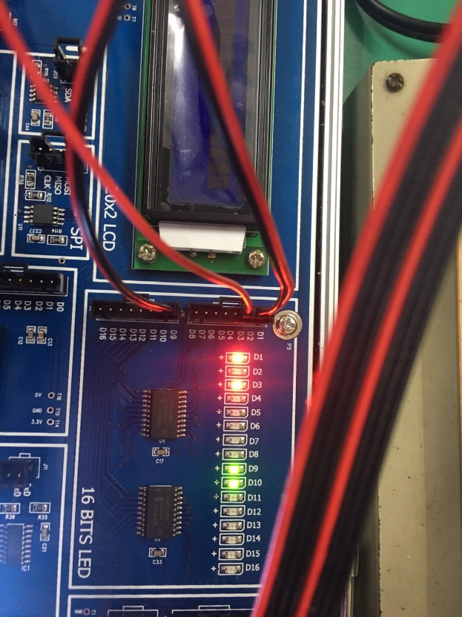

按鈕控制

一張含有 電路, 電子用品 的圖片

描述是以高可信度產生

接線

一張含有 電路, 電子用品 的圖片

描述是以非常高的可信度產生

規則說明:

1. 當磚塊壓下來到藍線前一條時，即死亡
2. 球數為兩顆
3. 當碰到方塊和邊線時反彈
4. 方塊綠色打兩次 青色打一次
5. 自行調整發射方向